目录
一、企业介绍 - 1 -
二、销售产品清单 - 2 -
三、10kV箱式变电站维保方案 - 18 -
四、10kV变电所维保方案 - 26 -
4.1、高压电缆维保方案 - 26 -
4.2、高压开关柜维保方案 - 28 -
4.3、高压计量柜维保方案 - 30 -
4.4、电力变压器维保方案 - 31 -
4.5、变电所低压配电柜的维护保养 - 34 -
五、电力线路的运行与维护方案 - 36 -
5.1、架空配电线路的巡视检查 - 36 -
5.2、架空配电线路的防护 - 42 -
5.3、架空配电线路的检修 - 43 -
5.4、常见故障及其预防 - 44 -
六、电力电缆的运行与维护 - 49 -
6.1、电缆的巡视 - 49 -
6.2、巡视主要注意事项 - 49 -
6.3、电缆的检修 - 50 -
6.4、技术监督工作 - 51 -

一、企业介绍

营口港奥电力设备安装有限公司.位于辽宁省营口市鲅鱼圈区台州工业园内。公司占地面积7000平方米，注册资金8000万元人民币。公司成立于2015年，各专业工程师技术员工多名，是一家专业从事与变配电相关的企业。主要从事高低压成套设备制造，产品销售，高低压安装工程，电力承修.承试工程，以及与变配电相关的服务类项目。公司特点:常年24小时有专业电气人员在岗.随时处理与变配电相关的突发事故、电力抢修、备有大量电气元器件及成品电气设备，保证短时间内客户用电正常。租赁箱变、开闭所、配电柜等成套设备，免费咨询、规划电力相关各种项目，免费培训，培训各单位、企业维修、维护人员。我公司注重服务与售后。企业宗旨：“遵信守约、顾客至上、专业专注、合作共赢”。诚邀社会各界新老用户合作。公司以服务用户100%满意为目标而不懈努力！

二、销售产品清单
类 型 | 名 称 | 型 号 | 备 注
高压类设备 | 交流金属铠装移开式开关柜 | KYN□-40.5(Z)
 | 交流金属铠装移开式开关柜 | KYN92-12
 | 交流金属铠装移开式开关柜 | KYN28-12
 | 固定金属封闭开关柜 | XGN15-12（FR）
 | 全绝缘全密封充气式环网开关设备 | XGN□-12C.V.F.D.PT
 | 固体绝缘全密封式环网开关设备 | SIS-12Z.F.R.
 | 高压电缆分支箱 | DFW
 | 预装式箱式变电站 | YBM-12/0.4(FR)-1250
 | 户外高压真空断路器 | ZW20-12/630-20
 | 干式变压器 | SCB11-30~2000KVA/10
 | 油浸变压器 | S11M-30~2000KVA/10
 | 油浸变压器 | S13M-30~2000KVA/10
 | 高压电缆.高压绝缘导线 | YJV22 JKYJ
低压类设备 | 交流低压配电开关设备 | GGD
 | 交流低压抽出式开关设备 | GCS GCK MNS
 | 低压无功补偿装置 | XGMC/J
 | 低压动力配电箱 | GBL XL
 | 各种计量箱.计量装置 | XJ WJF | 符合供电局标准
 | 各种配电箱.环网箱.照明箱 | XL05 XM PZ30
 | 直流屏 | 20-100AH | 含壁挂式
 | 密集母线 | CMC
 | 封闭母线 | FBM
 | 各种低压电缆.控制电缆 | YJV KVVP
电力工程类 | 电力金具 | 各种规格
 | 水泥电杆 | 各种规格
 | 钢化电杆 | 各种规格
 | 跌落式.隔离开关.柱上开关 | 各种规格
 | 涂塑钢管 | 各种规格
 | PVC电缆保护管 | 各种规格
 | 安全工器具 | 各种规格 | 符合供电局要求（检测报告）
 | 模拟图版 | 按图定制 | 符合供电局要求
 | 与电力工程相关物资材料 | 各种规格
电力服务类 | 承揽各种电力安装工程 | 各类资质齐全 | 免费咨询.规划.设计.协助办理手续
 | 承揽各种改造及计量工程 | 各类资质齐全 | 符合供电局要求
 | 承接各种电力抢修工程 | 24小时人员在岗 (单位住宿） | 承诺：本市1-2小时到达.本区10-30分内到达
 | 承接各种电力试验工程 | 专业资质齐全 | 出具专业试验报告
 | 承接各种电力维修工程 | 备品备件齐全 | 可免费提供应急替代元器件保障供电
 | 承接各单位.企业：箱式变.变电所.维修.维护.抢修业务 | 按批次 | 包月.包年（优惠）
 | 承接各单位.企业：线路.维修.维护.抢修业务 | 按批次 | 包月.包年（优惠）
 | 租赁.箱式变电站.高压开闭所.高压环网柜.配电柜 | 临时电应用.应急 | 包月.包年（优惠）
电力服务类 | 代维护用户电力设备.变压器.箱变以及线路维护 | 专业人员管理 | 包月.包年（优惠）
 | 关于电力项目的设计.策划以及相关手续代办业务 | 专业人员代办 | 免费
服务理念 | 本公司推出的电力服务各项目最终目的和理念是达到合作共赢。想要以我们的优势资源，及专业团队作为用户的强大后盾。要让用户投入少量费用和人力资源，达到专业团队起到的效果，让用户少花钱多办事。对前期购买电力服务项目的客户有优惠政策。在我们专业团队的管理下，随着用户设备达到稳定期后，对老客户我们会逐年降低收费标准，达到客户满意！

附表： 电力服务（涉电维护、检测等）收费项目及标准
一、代管费
项目 | 规格 | 单位 | 收费标准（元） | 备注
架空线代管费 | 10KV | 元/百米、年 | 180~360 | 代管包括城镇公用电网及专线的维修，维护。保证每月巡视，郊区及农村线路每季至少一次，特殊巡视根据需要进行巡视，夜间巡视每年至少冬、夏季各一次，具体巡视检修内容详见《维保方案》。
电力电缆代管费 | 10KV | 元/百米、年 | 2700 | 代管包括对电缆的定期维护，维修，定期巡视、特殊巡视、 夜间巡视、故障巡视、监察性巡视，具体巡视检修内容详见《维保方案》。
 | 试验费 |  | 面议
变压器台代管费 | 30-630KVA | 元/年、千伏安 | 20~30 | 代管包括变台线路.高低压设备。线路的每月巡视、年油化试验、避雷器试验、变压器油检测、进出线开关调试等。
 | 试验费 |  | 面议
箱式变电站代管费 | 50-250kVA | 元/年 | 2000 | 代管包括一般消障作业.维护.巡查。每月一次巡查，每年两次检修，清理杂物、清扫积灰、设备试验、小型元件免费更换。内容详见《维保方案》
 | 315-630kVA | 元/年 | 2000~4000
 | 试验费 |  | 面议
10kV变电所代管费 |  |  | 根据固有资产价值、设备投运年限、设备所处环境情况按固有资产2-4%计取 | 代管包括一般消障作业.维护.巡查。每月一次巡查，每年两次检修，清理杂物、清扫积灰、设备试验、小型元件免费更换。内容详见《维保方案》
 | 试验费 |  | 面议

附表：租赁箱式变电站、高压环网柜、配电柜收费项目及标准
一、租赁费用
设备名称 | 规格型号 | 单位 | 收费标准 | 备注
箱式变电站 | ZBW-80kVA至250kVA | 元/座 | 面议 | 包年/包月
 | ZBW-315kVA至400kVA | 元/座 | 面议 | 包年/包月
 | ZBW-500kVA至630kVA | 元/座 | 面议 | 包年/包月
高压环网柜 | 一进两出至一进四出 | 元/座 | 面议 | 包年/包月
 | 两进两出至两进四出 | 元/座 | 面议 | 包年/包月
 | 两进五出至两进十出 | 元/座 | 面议 | 包年/包月
配电柜 | 高压进线柜、PT柜 | 元/面 | 面议 | 包年/包月
 | 高压受电柜、配出柜 | 元/面 | 面议 | 包年/包月
 | 高压计量柜 | 元/面 | 面议 | 包年/包月
 | 低压受电柜 | 元/面 | 面议 | 包年/包月
 | 低压电容柜 | 元/面 | 面议 | 包年/包月
 | 低压配出柜（4回路至10回路） | 元/面 | 面议 | 包年/包月
 | 动力配电柜 | 元/面 | 面议 | 包年/包月
配电箱 | 电缆环形箱 | 元/个 | 面议 | 包年/包月
 | 户外落地式配电箱 | 元/个 | 面议 | 包年/包月
 | 户外挂墙式配电箱 | 元/个 | 面议 | 包年/包月

抢修/维修项目收费标准
- 新用户抢修/维修收取材料、人工及其它费用（价格面议）。
- 针对老用户及购买服务项目用户抢修/维修（免费或收取部分材料费）。

抢修案例
案例1
抢修地点：鲅鱼圈建祥房地产
抢修设备：10KV变电所高压柜
事故原因：变电所无专业人员维护，地下变电所除湿系统损坏导致变电所内部潮湿，柜体、电缆沟受潮，进线柜短路无法送电。
解决方案：经跟用户商量后，对变电所整体移位由地下二层调至一层，更换受潮绝缘件、套管、避雷器，擦拭受潮部位，高温烘烤柜体，增加除湿设备，重新进行耐压试验。
抢修过程：在我公司接到用户抢修电话后20分钟到达现场，对现场进行初步观察，部署试验设备，对柜体，主母排进行耐压试验，寻找放电处，排查故障，耐压完毕后考虑现场条件，对全部绝缘件，避雷器，进行绝缘电阻测试，对于一些不合格或数值低的绝缘件全部更换，擦拭主母排氧化部位，高温烘烤柜体快速烘干潮气。
对于新增高压柜进行常规试验，调节备自投综保，除湿设备。模拟备自投完善，试验合格。
本公司在短时间更换受损原件，重新进行试验（出具专业试验报告），耐压试验结果合格，送电成功。得到用户好评！体现了我公司专业快速的服务特色！
现场图片：
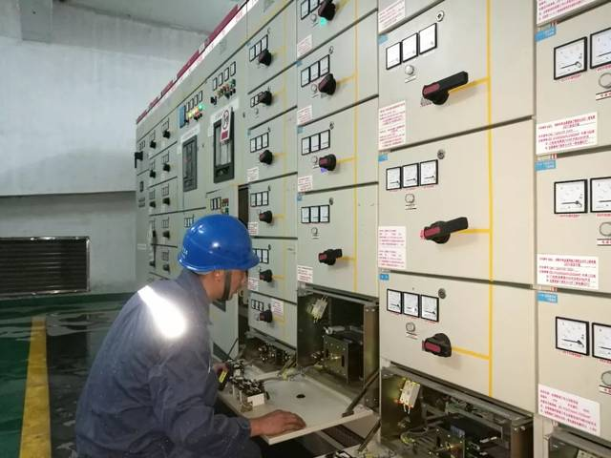
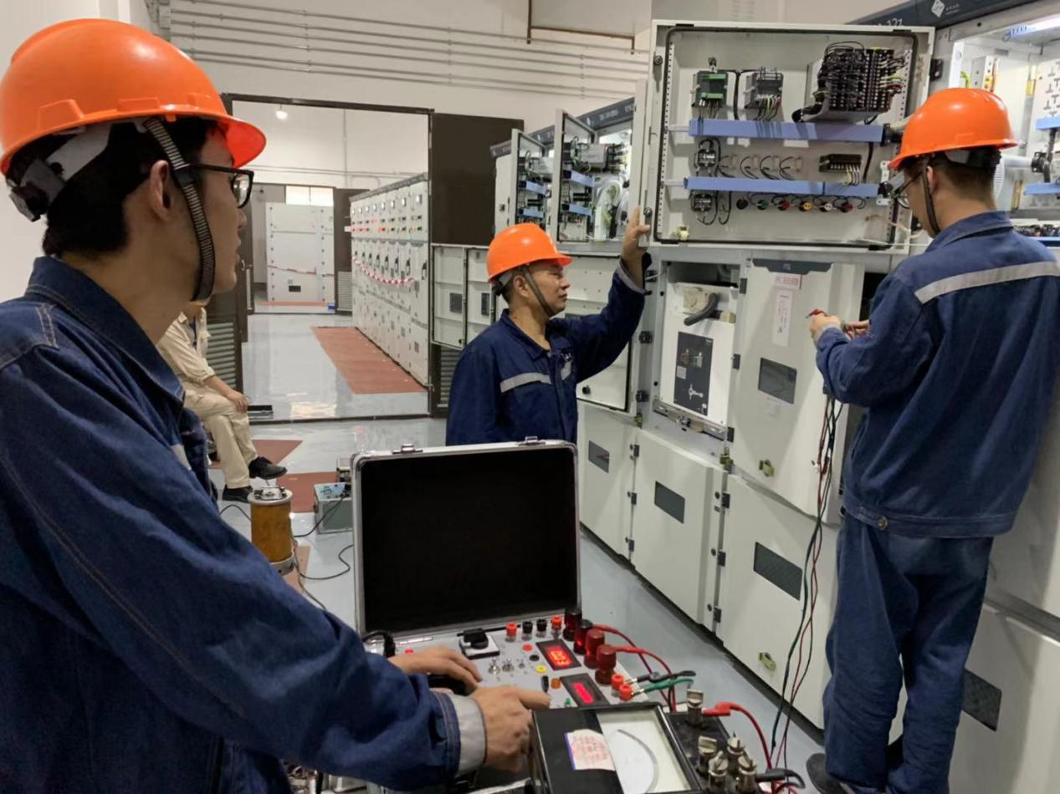

案例2
抢修地点：鲅鱼圈宋屯小区公建变电所
抢修设备：10KV变电所高压柜
事故原因：室内变电所常年无人维护，检修，导致变电所内部受潮、铜排，触头均已氧化，在运行过程中发生短路，打火，导致变电所高压柜损坏，无法送电.出现电梯.供水无法使用。
解决方案：对变电所氧化的铜排，触头进行打磨，抛光，对受潮的绝缘件进行更换。
抢修过程：在接到用户通知25分钟派人去现场查看，确定事故原因，检查安全隐患，制定施工计划。
施工人员到场后开始进行抢修，对一些氧化的触头，铜排拆除，打磨，抛光，一些因放电打火而导致损坏的绝缘件进行更换，其余绝缘件进行绝缘测试，不合格以及数值低的全部更换，（VS1）户内真空开关进行直流电阻测试，查看是否在合格范围内，对于一些受潮，不宜更换部位进行烘烤，全部完毕后将拆下来的部位按原位安装。
安装完毕后施工人员撤出进行高压过流、耐压试验，试验合格，（出具专业试验报告）送电成功。
我公司在短时间内解决了用户的困难.得到了用户感谢好评。
现场图片：
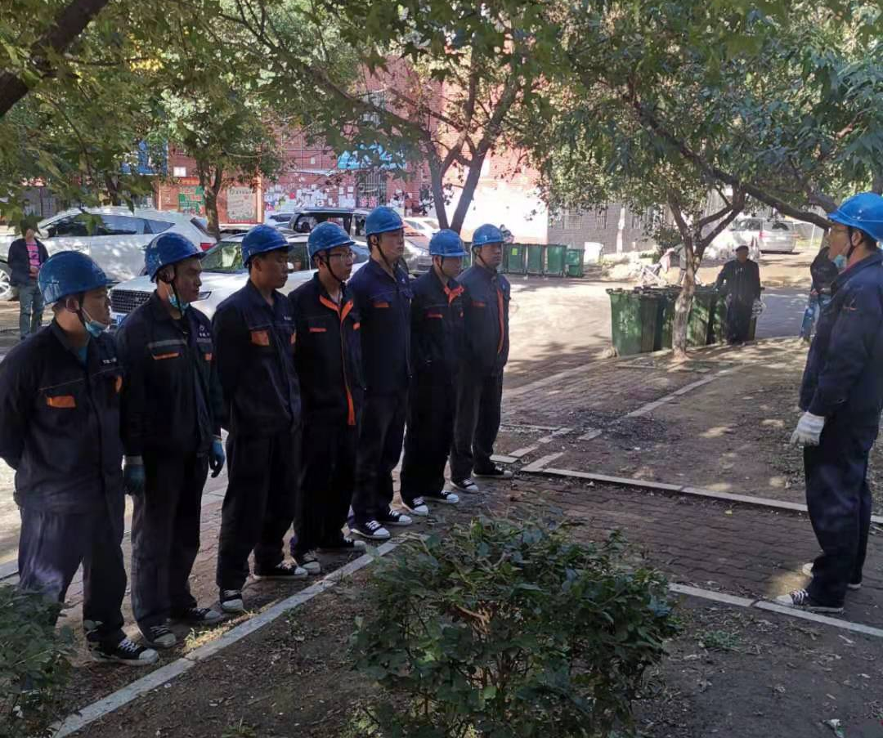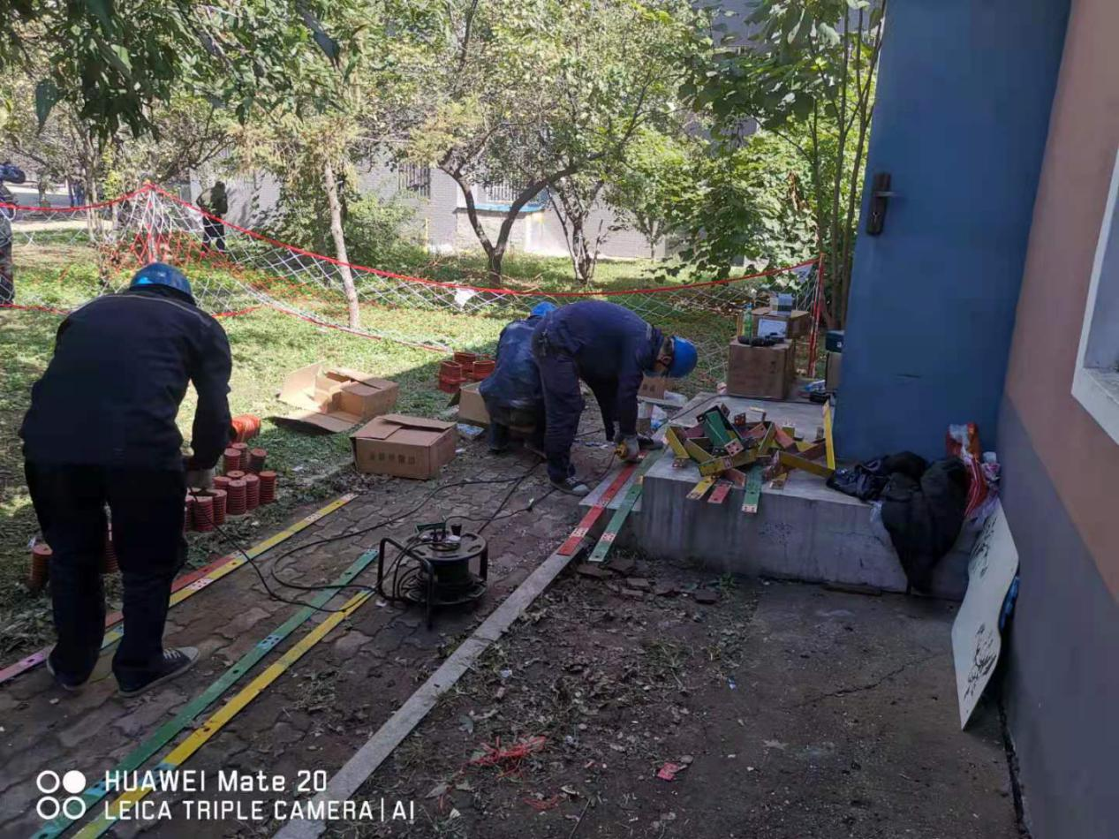
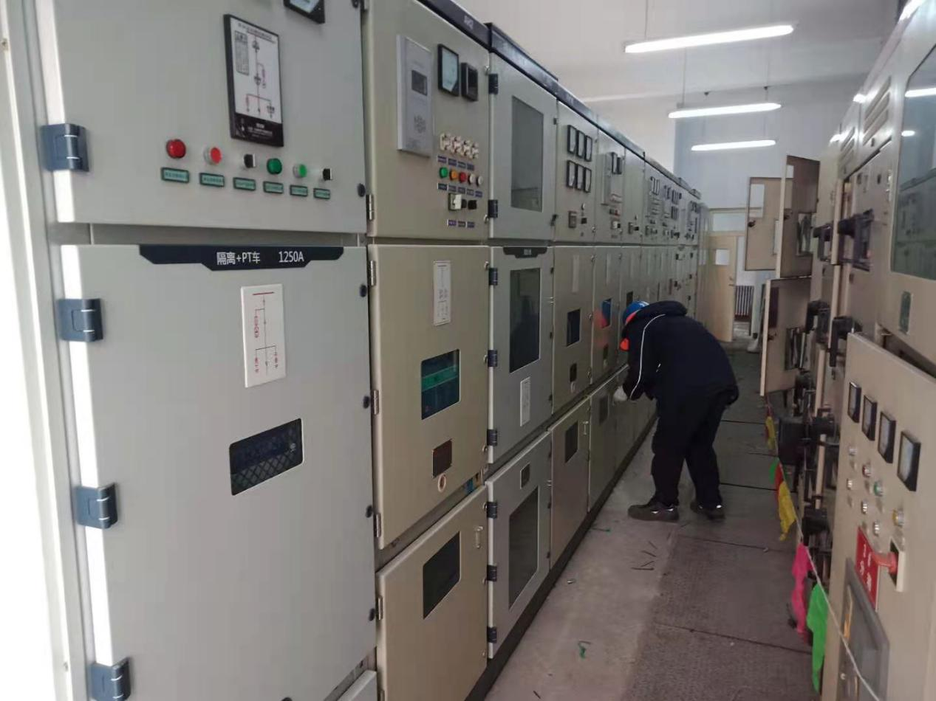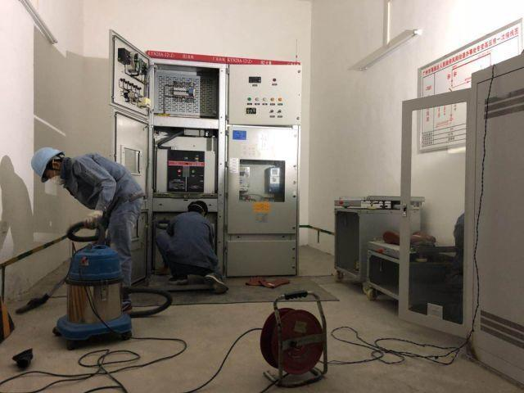
案例3
抢修地点：熊岳10KV归东线三台子右分三台子一组支14#电杆
抢修设备：电杆
事故原因：电杆杆体断裂倒塌
解决方案：更换新电杆
抢修过程：10KV归东线三台子右分三台子一组支14#电杆发生倒塌，我公司接到电话，施工队，抢修人员第一时间到达现场，由于当时处于疫情期间，我方人员集体穿戴防护服，防护工具，人员到达现场后对现场进行勘察，排查安全隐患，架设围栏，讲解工作流程，注意事项。
对倒塌杆体上的导线进行拆解，检查导线是否因杆体倒塌造成损坏，将电杆用吊离现场后在预设位置重新挖坑，将新电杆立住，把原杆上的导线架设在新杆上，巡回检查，送电，抢修完毕。
体现了我公司无论何时、何地、何种情况都以用户之所急为第一目标，体现了专业专注的精髓。体现了用户至上的理念。

现场图片：
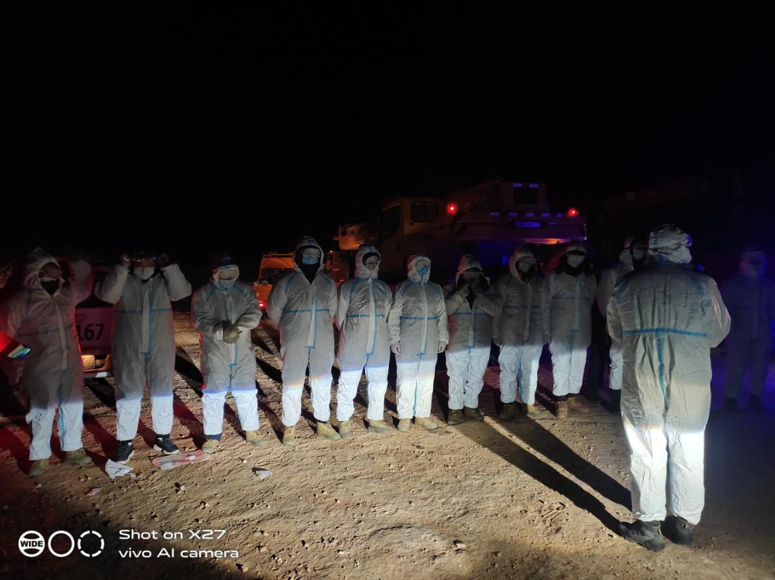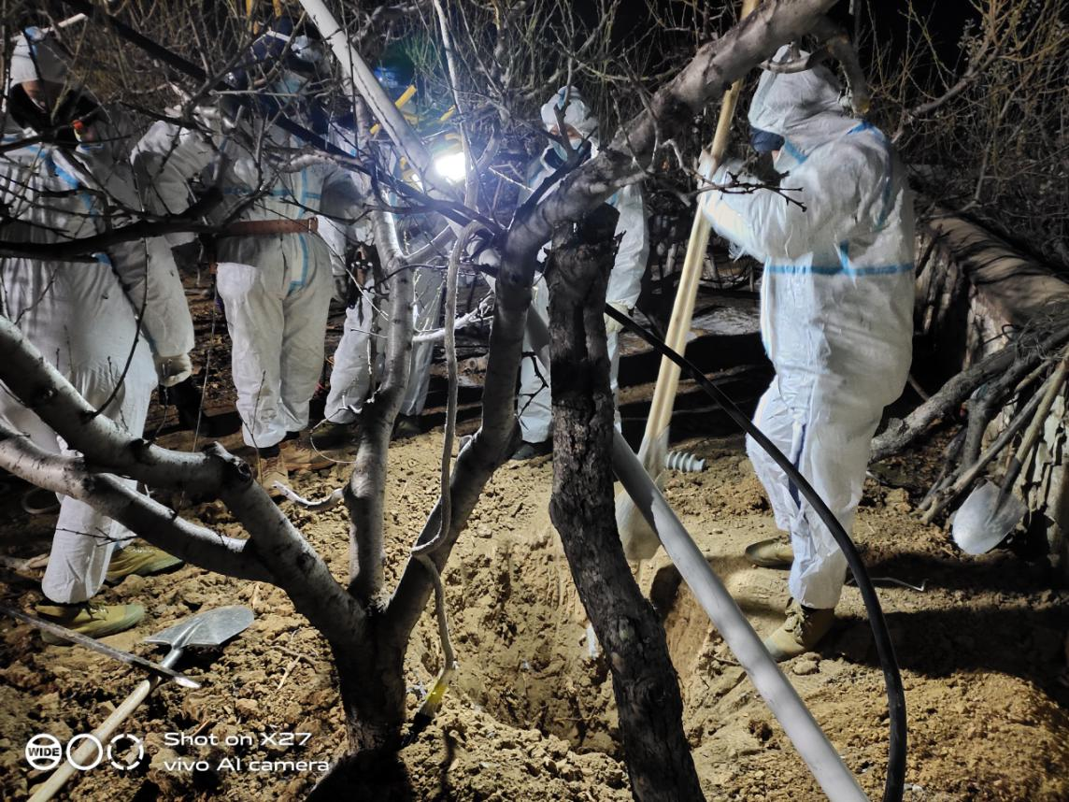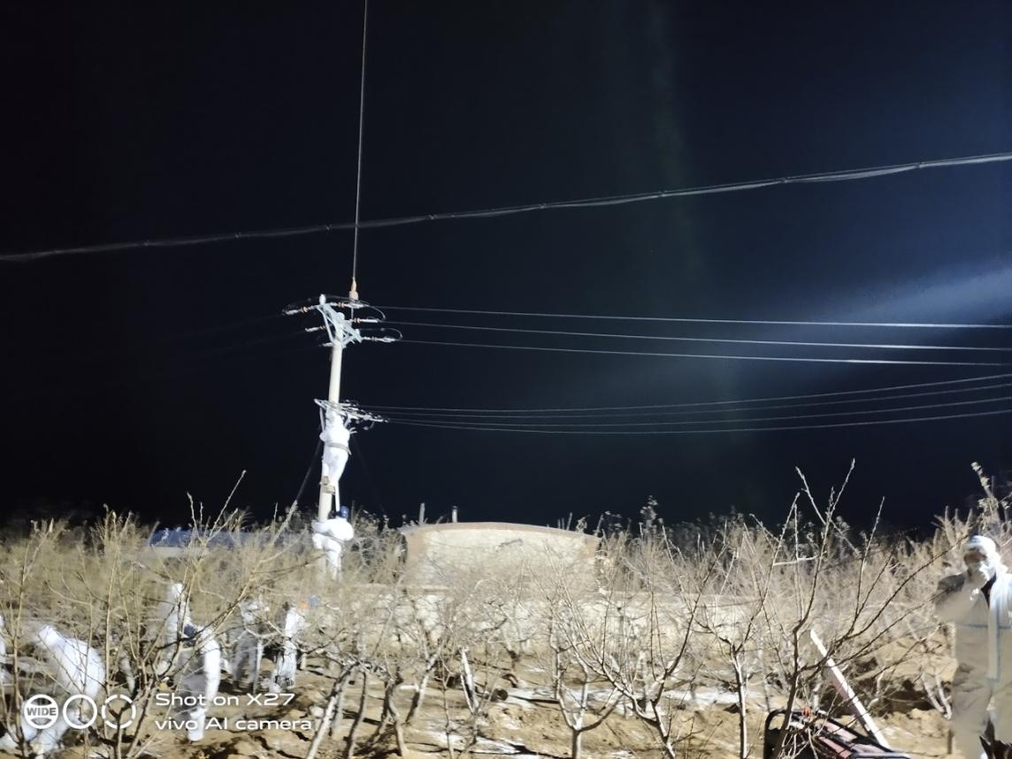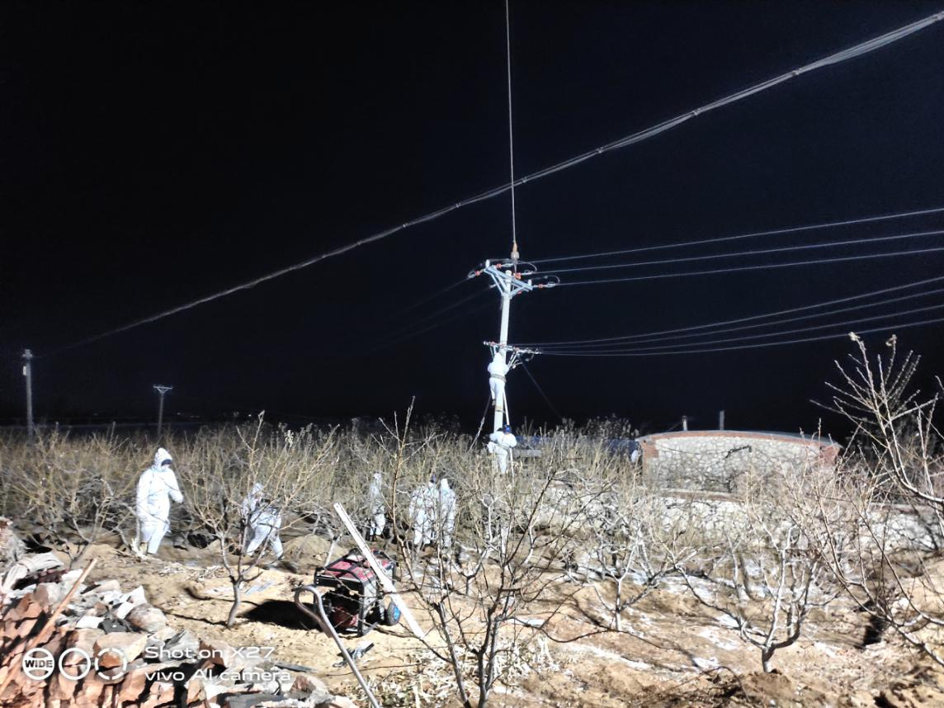
案例4
抢修地点：鲅鱼圈10KV红双甲线98号变台
抢修设备：变台
事故原因：变台失火
解决方案：拆除烧毁所有设备，检查电杆是否损坏，更换新的金具，变压器，计负箱，电缆。
抢修过程：10KV红双甲线98号变台失火，在火焰扑灭后本公司抢修，维护人员到场，人员到达现场后对现场进行勘察，排查安全隐患，架设围栏，讲解工作流程，注意事项。
经检查后，发现变压器，金具，计负箱，电缆均已烧坏无法使用，我方使用吊车将变压器及其他损坏部位拆除，重新安装新的变压器，金具，计负箱，更换新电缆，变压器，电缆在安装前由本公司试验班进行耐压测试试验（出具专业试验报告），试验合格后可进行安装，连接电缆，检查无误后进行送电，抢修完毕。保证了用户当天事故当天解决得到用户好评。
由此案例体现出我公司备品备件齐全，专业抢修人员技术过硬，体现了快速专业的特色！

现场图片：
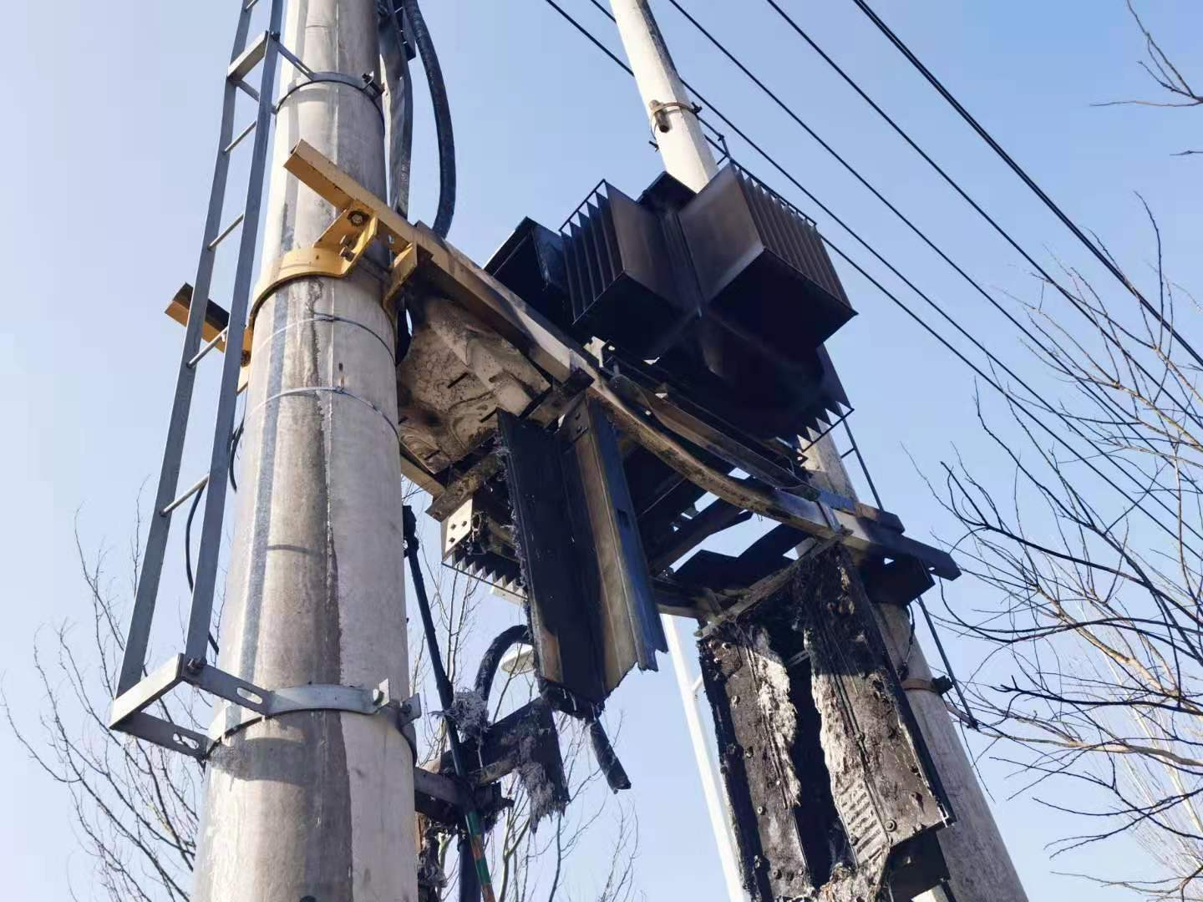
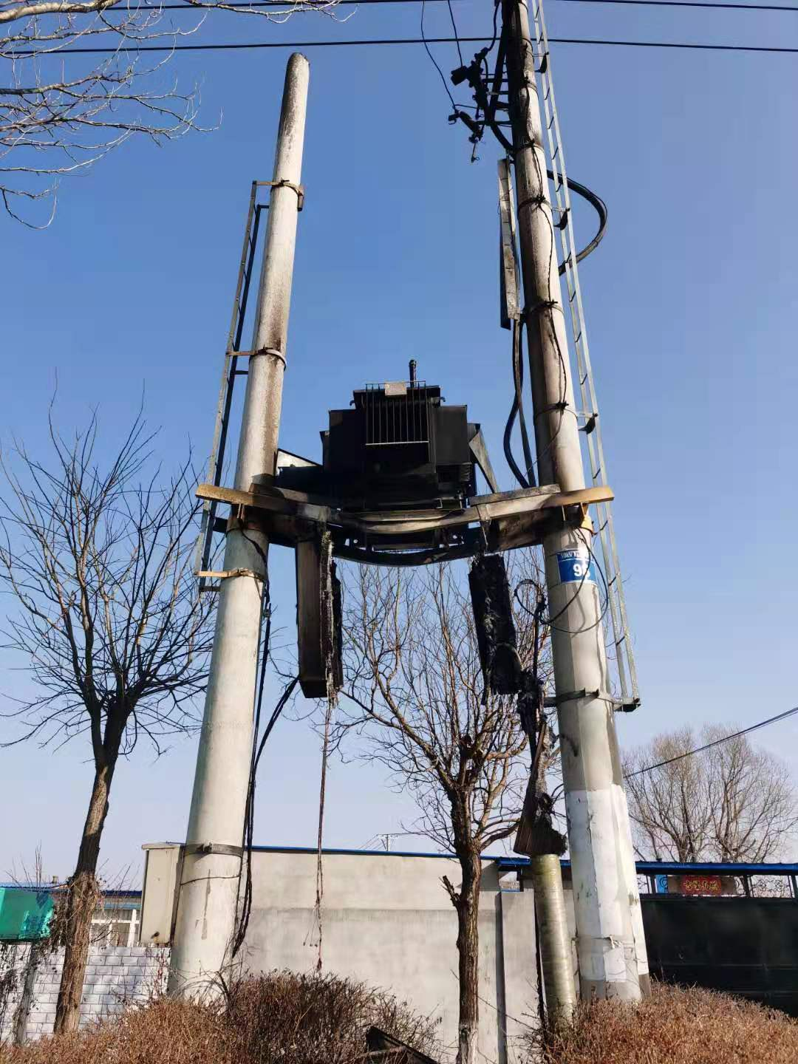

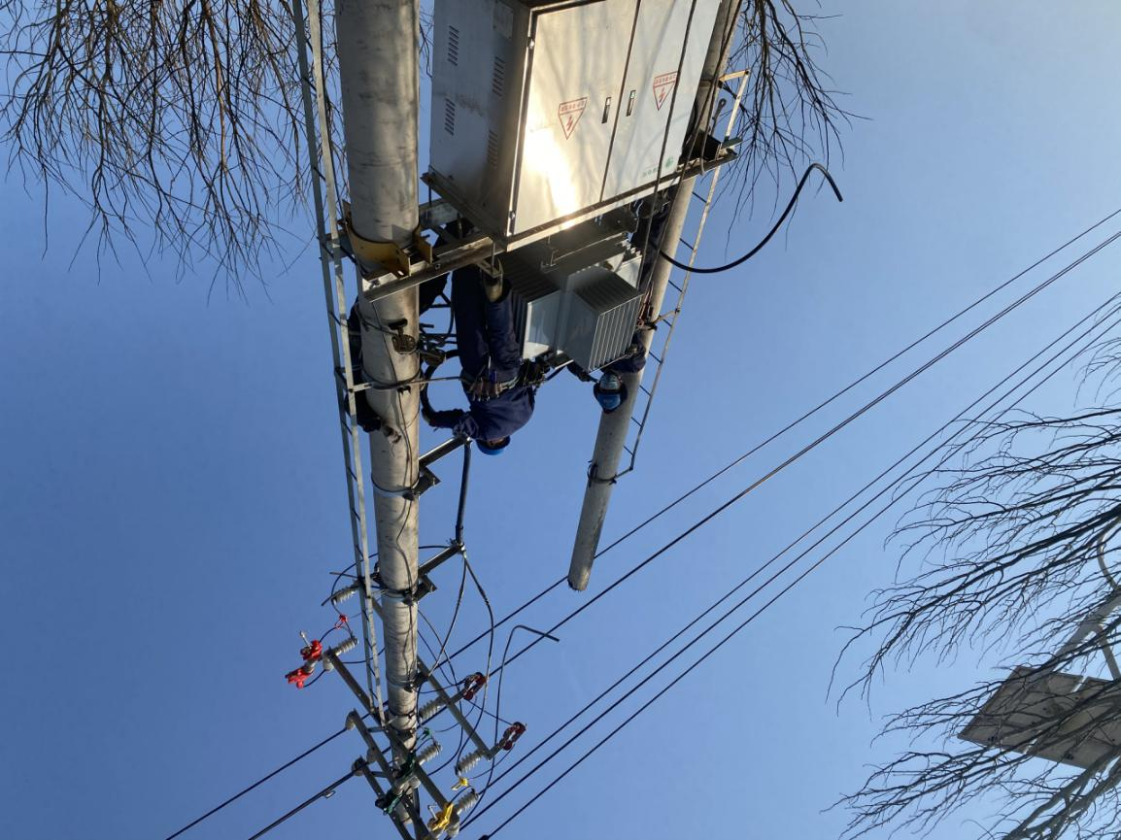

三、10kV箱式变电站维保方案

检修项目 | 检修方式 | 检修工作内容 | 标准
箱变外壳 | 巡 检 | 1.检查箱变周围。 | 箱变周围应无杂物堆放，无可能威胁配变安全运行的杂草、藤蔓类植物生长等；
 |  | 2.检查箱变外壳及基础情况。 | 1.箱变外壳无生锈腐蚀损坏。  2.箱变标识牌完好清晰。  3.箱变屋顶无漏水、积水现象。  4.设备基础无下沉、开裂现象。  5.电缆沟无杂物堵塞。
 |  | 3.检查箱变门、门轴、门锁、穿条。 | 1.箱变门及门轴无变形、生锈、腐蚀现象。  2.箱变门开关顺畅，箱变门锁及穿条完好无损。
 |  | 4.检查箱变室内环境，室内照明和消防器材。 | 1.箱变内各室照明正常，无杂物。  2.消防器材无缺失并且均在保质期内。
 |  | 5.检查箱变内绝缘垫和电缆沟盖板。 | 1.绝缘垫无缺失、损坏。  2.电缆沟盖板无缺失且封盖完好。
 |  | 6.检查箱变接地网。 | 箱变接地网连接处连接紧固，接地扁铁无生锈、腐蚀、变形等现象。
箱变外壳 | 维护保养 | 1.箱变四周检查、清扫、排除日常巡视发现的问题。 | 箱变四周无杂草、植物，无堆积杂物。
 |  | 2.箱变壳体清扫及防腐。 | 1.清洗箱变外壳上的广告贴纸，使箱变外观干净且标识清晰。  2.箱变外壳无严重腐蚀、生锈现象，否则进行除锈防腐处理。
 |  | 3.箱变门轴防腐、润滑保养。 | 1.箱变门轴无生锈腐蚀现象则进行润滑、防腐处理。  2.箱变门轴有生锈腐蚀现象则进行除锈和防腐处理。  3.箱变门轴严重损坏的情况下则进行门轴更换。
箱变外壳 | 维护保养 | 4.检查箱变室内照明及消防器材。 | 1.箱变室内照明正常，否则进行更换维修。  2.消防器材一切正常，否则进行更换。
 |  | 5.检查箱变绝缘垫，及电缆沟盖板。 | 箱变绝缘垫完好，否则进行更换补缺。
 |  | 6.检查箱变接地网。 | 接地网正常且连接紧固，否则进行螺丝紧固和防腐除锈处理。
箱变高压柜 | 巡 检 | 1.开关柜外观检查 | 开关柜外壳无变形，无损伤；防护油漆无严重锈蚀，破损剥落；柜体安装牢固，外表清洁无杂物；开关柜的铭牌和标识黏贴整齐，无脱落。
 |  | 2.开关柜运行状态参数检查。 | 1.高压柜屏上指示灯和仪表指示正常。
 |  | 3.检查高压开关柜各项位置指示是否与实际运行状态相符 | 1.分、合闸位置指示器与实际运行方式相符；  2.远方/就地切换开关、分闸/合闸手动/储能/自动转换开关位置正确；
 |  | 4.检查高压柜运行状态。 | 1.高压柜运行正常，柜内无放电声、无异响和不均匀的机械噪声,柜体温升正常。
 |  | 4.检查高压柜真空断路器。 | 1.真空断路器灭弧室无漏气、无发黑现象、无放电痕迹、无发热现象、运行状态正常。
箱变高压柜 | 巡 检 | 5.开关柜相关器件、电气接点及电线、电缆无超过规定温度现象。 | 用红外测温仪测量可见的相关器件、电气接点、电线、电缆运行温度≤60℃,柜内无异味。
 |  | 6.检查高压计量柜。 | 1.计量表计数正常
 |  | 7.检查高压进线柜。 | 1.负荷开关操作结构应完好,接触器有无积尘,二次端子有无锈蚀。  2.高压电缆绝缘保护层应完好无损，连接牢靠，接地连接牢固，无放电现象。  3.高压电缆口封堵完好。
 |  | 8.检查气体封闭式开关柜。 | 1.气压表指示在正常气压范围内。  2.检查开关、接地、熔断器状态指示正常。  3.柜体完好，检查柜体温度，无过热现象。
 |  | 9.检查高压柜门、门轴、门锁、穿条。 | 1.高压柜门及门轴无变形、生锈、腐蚀现象。  2.高压柜门开关顺畅，高压柜门锁及穿条完好无损。
箱变高压柜 | 维护保养 | 1.检查高压柜上所有指示灯以及仪表。 | 1.所有指示灯以及仪表指示正常否则进行更换或者维修。
 |  | 2.对高压柜所有开关以及母排螺丝进行紧固和更换处理。 | 1.所有螺丝均是紧固状态，无松动腐蚀现象。
 |  | 3.清理各个开关及仪表灰尘。 | 1.各个开关接线处无积灰、无异物。
箱变高压柜 | 维护保养 | 4.对高压柜门、门轴、门锁、穿条进行防腐润滑处理。 | 1.高压柜门及门轴无变形、生锈、腐蚀现象。  2.高压柜门开关顺畅，高压柜门锁及穿条完好无损。
 |  | 5.检查SF6气压表。 | 1.气压正常否则进行补气维修。
 |  | 6.试验气体封闭式开关柜柜门防误闭锁。 | 1.柜门间防误闭锁完好否则进行维修或更换。
 |  | 7.电缆室检查、保养。 | 1.高压电缆进线口封堵完好否则使用防火泥或沙袋进行封堵。  2.电缆插头固定螺钉无松动；  3.电缆标识牌无脱落，电缆相序色标没有脱落；  4.用酒精、白棉布擦拭绝缘子，确保无积尘、无污渍；  5.接地线无松动，连接牢固。  6.电缆室干燥，没有凝露情况，并清扫除尘。
 |  | 8.柜体外壳检查、清扫、排除日常巡视中发现的各种缺陷。 | 1.酒精、白棉布擦拭，确保无积尘、无污渍；  2.防护油漆无严重锈蚀，破损剥落，否则进行除锈、补漆。
 |  | 9.接地刀闸开关检查。 | 1.手动操作接地刀闸开关一个循环，开关动作正常，无卡滞，开关位置与面板位置指示正常。
箱变低压柜 | 巡 检 | 1.开关柜外观检查 | 开关柜外壳无变形，无损伤；防护油漆无严重锈蚀，破损剥落；柜体安装牢固，外表清洁无杂物；开关柜的铭牌和标识黏贴整齐，无脱落。
箱变低压柜 | 巡 检 | 2.检查低压柜门、门轴、门锁、穿条。 | 1.低压柜门及门轴无变形、生锈、腐蚀现象。  2.低压柜门开关顺畅，高压柜门锁及穿条完好无损。
 |  | 3.开关柜运行状态参数检查。 | 1.低压柜屏上指示灯和仪表指示正常。
 |  | 4.电容柜运行状态检查。 | 1.电容器无功功率因数补偿在正常范围内。  2.电容器和交流接触器接线无松动、无放电、无过热现象。  3.电容器本身无漏液、过热、外壳无变形。  4.无功补偿控制器参数显示正常。
 |  | 5.一次母排检查。 | 1.用红外测温仪测量有无过热地方。  2.母排连接螺丝有无明显松动和腐蚀现象。
 |  | 6.二次控制线检查。 | 1.接线无松动，无短路现象。  2.熔丝无损坏。
 |  | 7.配出柜运行状态检查。 | 1.电缆进线口封堵完好。  2.电缆接头固定螺钉无松动；  3.电缆标识牌无脱落，电缆相序色标没有脱落；  4.电缆头外皮无开裂、损坏现象。  5.接地线无松动，连接牢固。  6.电缆室干燥，没有凝露情况，并清扫除尘。
箱变低压柜 | 维护 保养 | 1.柜体外壳检查、清扫、排除日常巡视中发现的各种缺陷。 | 1.酒精、白棉布擦拭，确保无积尘、无污渍；  2.防护油漆无严重锈蚀，破损剥落，否则进行除锈、补漆。
 |  | 2.对低压柜门、门轴、门锁、穿条进行防腐润滑处理。 | 1.低压柜门及门轴无变形、生锈、腐蚀现象。  2.低压柜门开关顺畅，低压柜门锁及穿条完好无损。
 |  | 3.开关柜运行状态参数检查。 | 1.低压柜屏上指示灯和仪表指示正常，否则进行维修或更换原件。
 |  | 4.电容器柜检查、保养。 | 1.用酒精、白棉布进行擦拭电容器清理外壳积灰，使电容器散热良好。  2.对电容器接线进行紧固，防止虚接发热。  3.电容器无漏液、外壳无变形否则进行维修或更换电容器。  4.无功补偿控制器参数设置正确，显示正常否则进行重新设定或更换控制器。
 |  | 5.配出柜检查、保养。 | 1.电缆进线口封堵完好否则进行重新封堵。  2.电缆接头固定螺钉用力矩扳手进行紧固处理；  3.电缆标识牌无脱落，电缆相序色标没有脱落否则重新进行标记；  4.电缆头外皮无开裂、损坏现象否则进行维修。  5.接地线无松动，连接牢固。  6.电缆室用酒精和白棉布进行清扫除尘。
 |  | 6.一次母排检查、保养。 | 1.母排相序标识清晰可见否则重新标识。  2.母排连接螺丝进行紧固处理，螺丝无腐蚀现象否则进行更换螺丝。  3.用酒精、白棉布进行清除积灰，使散热良好。
箱变低压柜 | 维护 保养 | 7.二次控制线检查、保养。 | 1.控制线接线头连接牢固否则重新紧固或重新压接线头进行连接。  2.控制线线标完好清晰否则重新更换。  3.对控制线接头处进行清灰处理。
箱变变压器 | 巡 检 | 1.变压器的温控仪运行检查。 | 1.温度计运行无故障报警、显示应正常；  2.运行温度不宜超过85℃，且与产品参数要求及历次数据比较，不应有显著差别。
 |  | 2.变压器运行状态检查。 | 1.用噪音测试仪检测变压器运行声音是否在正常范围内。  2.用红外测温仪检测变压器器身温度是否在正常值内。  3.观察变压器运行有无强烈震动。  4.观察变压器有无异响。
 |  | 3.引线接头、电缆、母线有无发热超温迹象。 | 1.用红外测温仪测量可见的引线接头、电缆、母线运行温度≤60℃,且无异味、无放电痕迹及其它异常现象。
 |  | 4.检查变压器有无漏油现象。 | 1.变压器无漏油现象。
 |  | 5.观察油位计指示位置。 | 1.油位计指示在正常范围内。
 | 维护 保养 | 1.检查绝缘子。 | 用酒精、干白棉布擦拭绝缘子后检查无放电、无裂纹现象。
 |  | 2.检查一次侧电缆头、电缆支架及抱箍。 | 电缆头绝缘伞裙无裂纹无破损无放电、无裂纹现象，电缆头、支架及抱箍安装牢固、支架应无严重破损剥落，接地良好，电缆三相相色标识正确。
 |  | 3.检查变压器低压侧铜排、连接线。 | 接连紧固，铜排无脱漆，连接线护套无开裂、无变形。
箱变变压器 | 维护 保养 | 4.检查绕组。 | 用酒精、干白棉布擦拭绕组后检查无放电、无裂纹、无锈蚀现象。
 |  | 5.检查变压器本体。 | 安装牢固，无倾斜、变形、严重锈蚀现象，基础底座等接地良好；基础、支架应无严重破损剥落；铁芯接地紧固。
 |  | 6.检查中性线出线。 | 连接紧固、接触良好；无破损、无裂纹现象。
 |  | 7.检查无载调压分接连片。 | 连接片无裂纹，连接紧固，绝缘帽齐全。
 |  | 8.检查电缆标识牌及走向。 | 电缆标示牌齐全走向标示正确。
 |  | 9.检查一次、二次电缆孔洞。 | 孔洞用防火泥封堵严实。
 |  | 10.清洁一次侧电缆头绝缘伞裙 | 用酒精、干白棉布擦拭一次电缆头绝缘伞裙的积尘及污渍。
 |  | 11.变压器所有螺丝进行紧固处理。 | 1.用力矩扳手进行螺丝紧固。
 |  | 12.变压器油位计检查。 | 1.油位计在正常指示范围内、  2.拔起油位计上塞进行放气，是其能正常指示油位。

四、10kV变电所维保方案

4.1、高压电缆维保方案
检修项目 | 检修工作内容 | 标准
巡检 | 1. 检查电缆线路上的标识及标示牌。 | 应有标识牌，字迹清晰、完整。
 | 2. 检查电缆沟盖板。 | 良好无损坏，开裂、下沉现象。
 | 3. 检查电缆支架、卡码与接地扁钢。 | 无锈蚀、松动现象。
 | 4. 检查电缆避免受机械或人为损伤的地方防护情况。 | 护套等保护装置完好。
 | 5. 检查电缆固定的卡码。 | 无松脱、无断裂现象；
 | 6. 检查电缆沟、电缆井、电缆层。 | 没有积水、淤泥、杂草，干燥情况较好。没有鼠患、白蚁虫害。
 | 7. 检查电缆排列。 | 整齐、牢靠，且不受张力。
 | 8. 检查线路保护区范围内施工。 | 无施工。
 | 9. 检查电缆线路与铁路、公路及排水沟交叉处。 | 无缺陷，未影响电缆正常工作。
 | 10.检查电缆线路差动保护装置。 | 无缺陷，正常工作。
维护保养 | 1.检查电缆外护套。 | 无破损、无裂纹，否则进行修复防护。
 | 2. 检查电缆与墙角摩擦处防护。 | 防护良好，否则加小块垫绝缘垫防护并绑扎好。
 | 3. 检查电缆进出室内孔洞密封性 | 密封良好，否则应用防火泥封堵。
 | 4.检查电缆头地线端子的连接。 | 牢固无松动现象，否则进行紧固。
 | 5.检查电缆中间接头、终端头。 | 用用红外热像仪测量，温度不超过60℃。超出应启动技术分析及处理。
试验 | 1.电缆主绝缘测试。（新更换电缆、新制作终端或接头后。） | 大于1000MΩ。
 | 2.主绝缘交流耐压试验。（新更换电缆、新作终端或接头后，不具备试验条件时可用施加正常系统相对地电压24小时方法替代。） | 35kV及以下电缆，1.6倍额定电压下测试一小时；110kV电缆，1.36倍额定电压下测试一小时，无闪络、击穿现象
试验 | 3．直流耐压及泄漏电流试验。 | 10kV系统塑料绝缘电缆的直流试验电压应为35kV，分4段进行，每段持续1分钟时间，读取泄漏电流值，当试验电压达35kV后，持续15分钟，监视泄漏电流，要求泄漏电流稳定，没有随加压时间增长而上升的现象，也没有随试验电压升高而急剧上升的现象，试验完毕电缆的绝缘也不应比试验前有所下降；否则，认为电缆绝缘有缺陷。
 | 4.外护套绝缘电阻测试。（对外护套铠装有引出线者，检查出外护套有损坏。） | 采用500V兆欧表，每千米绝缘电阻值不低于0.5MΩ。
故障检修 | 1.电缆支架、卡码、接地扁钢紧固及更换； | 外观良好、安装牢固。
 | 2.电缆线路上的标识及标示牌安装。 | 外观与原有相符、安装牢固。
 | 3.电缆沟盖板更换。 | 整齐、牢靠，具有相应的承重能力。
 | 4.电缆避免受机械或人为损伤的防护装置维修、安装。 | 安装牢固，符合相关规范。
 | 5. 电缆沟、电缆井、电缆层积水、淤泥、杂草、鼠患、白蚁、虫害清除。 | 清除，做好相关防范措施。
 | 6.电缆重新排列施工。 | 整齐、牢靠，且不受张力。
 | 7.电缆外护绝缘修复。 | 清洁破损处后用防水复合胶带缠绕密封，必要时进行外护套绝缘电阻测试。
 | 8.高压电缆中间头、终端头制作。 | 应具有一定的机械强度、耐振动、耐腐蚀性能，其线芯接触电阻不应大于电缆线芯本体同长度电阻的1.2倍，绝缘性能应不低于电缆本体。
 | 9.故障电缆更换。 | 不改变原有电缆的特性。

4.2、高压开关柜维保方案
检修项目 | 检修工作内容 | 标准
巡检 | 1.开关柜外观检查 | 开关柜外壳无变形，无损伤；防护油漆无严重锈蚀，破损剥落；柜体安装牢固，外表清洁无杂物；开关柜的铭牌和标识黏贴整齐，无脱落。
 | 2. 开关柜运行状态参数检查。 | 仪器、仪表指示正常（与日常运行值比较，无差别或差别不大且与设备状态相对应）。
 | 3.开关柜相关器件、电气接点及电线、电缆无超过规定温度现象。 | 用红外测温仪测量可见的相关器件、电气接点、电线、电缆运行温度≤60℃,柜内无异味。
 | 4. 开关位置、指示灯指示、仪表显示是否正确，各转换开关所处位置是否正常。 | 开关分合位置正确、无报警指示、转换开关在规定位置。
维护保养 | 1.柜体外壳检查、清扫、排除日常巡视中发现的各种缺陷。 | 1）酒精、白棉布擦拭，确保无积尘、无污渍；  2）防护油漆无严重锈蚀，破损剥落，否则进行除锈、补漆。
 | 2.电缆室检查、保养。 | 1）电缆孔密封完好；  2）电缆插头固定螺钉无松动；  3）电缆标识牌无脱落，电缆相序色标没有脱落；  4）电缆室干燥，没有凝露情况，并清扫除尘。  5）用酒精、白棉布擦拭绝缘子，确保无积尘、无污渍；  6）接地线无松动，连接牢固。
 | 3.接地刀闸开关检查。 | 手动操作接地刀闸开关一个循环，开关动作正常，无卡滞，开关位置与面板位置指示正常。
维护保养 | 4.断路器室部件检查、保养。 | 1)将主断路器摇至退出位，用小车将其拉至舱外,检查一次回路隔离触指及其联接铜排是否有烧痕、放电的痕迹；视情况看是否需要使用砂纸打磨，用酒精棉布擦拭；  2）在主断路器隔离触指均匀涂上0.5~1mm厚的导电膏；  3）按力矩要求紧固一次回路上各螺栓，紧固螺栓后检查弹簧垫片应平整，完成紧固操作后，给一次回路上各螺栓划上防松线；  4）用酒精、白棉布擦拭断路器室内各部件，确保无积尘、无污渍；  5）将主断路器用小车推入断路器室舱内并摇至测试位，手动操作合分闸一个循环，断路器动作正常，无卡滞，机械位置指示、断路器分合位置指示、弹簧储能与未储能指示均正常。  6）检查无误后，摇至投入位，按停送电要求执行操作。
 | 5.二次回路室检查、保养。 | 1)检查二次接线：接线紧固，线号清晰；  2)检查柜内清洁：无积尘、无异物；  3)必要时，清扫除尘并紧固二次线。
试验 | 1.断路器、隔离开关及隔离插头的导电回路电阻测量。（隔离开关和隔离插头回路电阻的测量在有条件时进行，怀疑接触不良时。） | 1)大修后应符合制造厂规定；  2)运行中一般不大于制造厂规定值的1.5倍；
 | 2.断路器主回路绝缘试验。 | 采用2500V兆欧表测量，测量值大于50 MΩ。
 | 3.工频交流耐压试验(断路器主回路对地、相间及断口)。 | 1)大修后：试验电压值按规定值；  2)运行中：试验电压值按规定值的0.8倍。
 | 4.辅助回路和控制回路绝缘测试 | 采用500V或1000V兆欧表测量，测量值大于2 MΩ。
故障检修 | 1.断路器工作位置校正。 | 用导电胶或凡士林涂于动触头的内圈，然后将手车推入至工作位置，再将其拉出，此时可用卡尺在静触头上测量可见动、静触头的有效咬合深度应为15～25mm。
 | 2.相关紧固件连接。 | 其扭矩值参照附录A的要求。
 | 3.断路器检修和更换。 | 按照生产厂家的具体参数要求进行。
 | 4.仪器、仪表检修和更换 | 按照生产厂家的具体参数要求进行。

4.3、高压计量柜维保方案
检修项目 | 检修工作内容 | 标准
巡检 | 1.计量柜外观检查 | 外壳无变形，无损伤；防护油漆无严重锈蚀，破损剥落；柜体安装牢固，外表清洁无杂物；柜体的铭牌和标识黏贴整齐，无脱落。
 | 2. 计量柜运行状态参数检查。 | 电度表运行正常（与日常运行值比较，无差别或差别不大且无故障报警）。
 | 3.开关柜相关器件、电气接点及电线、电缆有无超过规定温度现象。 | 用红外测温仪测量可见的相关器件、电气接点、电线、电缆运行温度≤60℃,柜内无异味。
保养 | 1.柜体外壳检查、清扫、排除日常巡视中发现的各种缺陷。 | 1）酒精、白棉布擦拭，确保无积尘、无污渍；  2）防护油漆无严重锈蚀，破损剥落，否则进行除锈、补漆。
 | 2.二次回路检查、保养。 | 1)检查二次接线：接线紧固，线号清晰；  2)检查柜内清洁：无积尘、无异物；  3)必要时，清扫除尘并紧固二次线。
 | 3.电压互感器及电流互感器检查、保养。 | 1)检查接线：接线紧固，线号清晰；  2)必要时，清扫除尘：无积尘、无异物。
试验 | 1.二次回路绝缘测试。 | 采用500V或1000V兆欧表测量，测量值大于2 MΩ。
 | 2.电流互感器绝缘测试 | 采用2500V兆欧表测量一次绕组对地、各二次绕组间及其对地的绝缘电阻与出厂值及历次数据比较，不应有显著变化。一次不低于100 MΩ，二次不低于1 MΩ。
 | 3.电压互感器绝缘测试 | 采用2500V兆欧表测量一次绕组对地、二次绕组对地的绝缘电阻与出厂值及历次数据比较，不应有显著变化。一般一次不低于100 MΩ，二次不低于1 MΩ。
故障检修 | 1.电压互感器更换。 | 按照生产厂家的具体参数要求进行，并按要求进行试验。
 | 2.电流互感器更换。 | 按照生产厂家的具体参数要求进行，并按要求进行试验。
 | 3.电度表检修和更换。 | 按照供电局的具体要求进行。

4.4、电力变压器维保方案
检修项目 | 检修工作内容 | 标准
巡检 | 1.变压器的温控仪运行检查。 | 1）温度计运行无故障报警、显示应正常；  2）运行温度不宜超过85℃，且与产品参数要求及历次数据比较，不应有显著差别。
 | 2.声音是否正常。 | 正常运行有均匀的“嗡嗡”声。
 | 3. 引线接头、电缆、母线有无发热超温迹象； | 用红外测温仪测量可见的引线接头、电缆、母线运行温度≤60℃,且无异味、无放电痕迹及其它异常现象。
 | 4.变压器的外部表面检查。 | 外部应无明显积污，防护区域内无杂物。各种标志、防护装置应齐全、良好。
 | 5.变压器室检查。 | 变压器室的门、窗、照明应完好，无漏水。通风良好，温度正常，一般不宜超过40℃。满足电气房的五防要求。
保养 | 1.检查绝缘子。 | 用酒精、干白棉布擦拭绝缘子后检查无放电、无裂纹现象。
 | 2.检查一次侧电缆头、电缆支架及抱箍。 | 电缆头绝缘伞裙无裂纹无破损无放电、无裂纹现象，电缆头、支架及抱箍安装牢固、支架应无严重破损剥落，接地良好，电缆三相相色标识正确。
 | 3.检查变压器低压侧铜排、连接线。 | 接连紧固，铜排无脱漆，连接线护套无开裂、无变形。
 | 4.检查绕组。 | 用酒精、干白棉布擦拭绕组后检查无放电、无裂纹、无锈蚀现象。
 | 5.检查变压器本体。 | 安装牢固，无倾斜、变形、严重锈蚀现象，基础底座等接地良好；基础、支架应无严重破损剥落；铁芯接地紧固。
 | 6.检查两绕组间的通风道。 | 无严重积尘，隔离档板无松动。
 | 7.检查中性线出线。 | 连接紧固、接触良好；无破损、无裂纹现象。
 | 8.检查无载调压分接连片。 | 连接片无裂纹，连接紧固，绝缘帽齐全。
保养 | 9.检查温控器铂电阻传感线。 | 铂电阻传感线无断线，温度探头插在绕组表面孔洞里，铁芯温度探头插在铁芯与拉板之间的夹缝里。
 | 10.检查温控箱。 | 箱内无杂物，二次线无断线，各元器件无锈蚀。
 | 11.检查防护围栅。 | 围栅安装牢固，无倾斜、变形，接地良好；门锁、警示标牌齐全。
 | 12.检查电缆标识牌及走向。 | 电缆标示牌齐全走向标示正确。
 | 13.检查一次、二次电缆孔洞。 | 孔洞用防火泥封堵严实。
 | 14.清洁绝缘子、绝缘支撑件。 | 用酒精、干白棉布擦拭绝缘子及绝缘支撑件的积尘及污渍。
 | 15.清洁一次侧电缆头绝缘伞裙 | 用酒精、干白棉布擦拭一次电缆头绝缘伞裙的积尘及污渍。
 | 16.清洁绕组 | 用吸尘器初步清洁高低压绕组之间积尘，用干白棉布擦拭绕组表面吸附的灰尘。
 | 17.清洁铁芯及上下铁轭 | 用吸尘器初步清洁上下铁轭积尘，用干白棉布擦拭上下铁轭表面吸附的灰尘。
 | 18.清洁基础底座 | 用吸尘器初步清洁底座积尘，用干白棉布擦拭底座的灰尘。
 | 19.清洁温控箱外壳及端子排 | 用白棉布、绝缘毛刷清洁温控箱外壳及端子排的积尘、污渍。
 | 20.清洁散热风机 | 用吸尘器、毛刷、白棉布清除积尘，必要时加注润滑油。
 | 21.清洁变压器防护外壳或围栅 | 用吸尘器、白棉布清除外壳或围栅积尘。
 | 22.设备紧固 | 1）使用力矩扳手紧固穿心螺杆的螺栓，用记号笔画标记线；  2）使用力矩扳手紧固一次电缆与绝缘子之间、二次电缆与低压侧铜排之间等电气连接部分螺栓，用记号笔画标记线；  3）使用力矩扳手紧固铁芯螺栓，用记号笔画标记线；  4）使用力矩扳手紧固底座螺栓、中性点接地螺栓，用记号笔画放松线；  5）使用力矩螺丝刀紧固温控箱二次端子排。
试验 | 1、测温装置调试，校正开、关散热风机的控制温度，手动测试散热风机的开启和关闭功能。 | 按照装置说明书进行相关设置及功能测试。
 | 2、防护外壳开门报警测试。 | 按照装置说明书进行相关设置及功能测试。
 | 3、绕组直流电阻测量。 | 1)相间差别一般不大于平均值的4%，线间差别一般不大于平均值的2%；  2)与以前相同部位测得值比较，其变化不应大于2%。
 | 4、测量绕组、铁芯绝缘电阻 | 采用2500V兆欧表测量一次绕组对地、各二次绕组间及其对地的绝缘电阻与出厂值及历次数据比较，不应有显著变化。一般不低于出厂值或初始值的70％。
 | 5、交流耐压试验 | 按出厂试验电压值的0.8倍施加电压，交流耐压试验加压时间为1min，持续1min无异常为合格。
 | 6、测温装置及其二次回路试验 | 1)按制造厂的技术要求；  2)指示正确，测温探头电阻值应和出厂值相符。  3)绝缘电阻一般不低于1 MΩ。
故障检修 | 1、更换散热风机。 | 按照生产厂家的具体参数要求进行，并按要求进行试验。
 | 2、更换温控装置。 | 按照生产厂家的具体参数要求进行，并按要求进行试验。
 | 3、更换防护外壳门锁装置。 | 按照生产厂家的具体参数要求进行，并按要求进行试验。
 | 4、更换绝缘端子 | 按照规范要求进行，并按要求进行试验。

4.5、变电所低压配电柜的维护保养
日常保养：
周期：一季度
熔断器维修保养：
1）、 新熔体的规格和形状与更换的熔体一致
2）、 检查熔体与保险座是否接触良好，接触部位是否有烧伤痕迹，如有则应进行修整，修整达不到要求的则应更换
交流接触器维修保养：
1）、 除接触器表面的污垢，尤其是进线端相间的污垢。
2）、 拧紧所有紧固件。
电容器维修保养：
1）、 清理外壳灰尘，使电容器散热良好。
2）、 检查接头处，接地线是否有松脱或锈蚀，如有则应除锈处理并拧紧。
热继电器维修保养：检查热继电器上的绝缘盖板是否完整，如损坏则更换。
主回路维修保养：
1）、 标示牌是否清晰或掉落，如是则补上新的标示牌。
2）、 接头处是否有过热或烧伤痕迹，如是则修复并拧紧。
3）、 母线牌油漆是否脱落，如是则重新油漆。
一级保养：周期：半年
1）、完成日常保养工作内容。
2）、检查母线及其引下线连接是否良好。
3）、检查电缆头、接线栓头是否牢固可靠。
4）、检查二次回路接线可靠，熔断器是否完好以及其绝缘电阻的摇测。
5）、电容柜的检查：断开空气（负荷）开关不带电容器时对电容控制器进行动作试验，应先合的先断、后合的后断，应正常；对过压保护、欠流保护、投切门限值进行调整。
6）、各指示灯应完好，对断路器、漏电断路器、热继电器、时间继电器等进行检查、整定。
7）、 检查受电柜、联络柜的各指示灯是否完好，控制器开关位置是否正常、运行应正常，手动调试机械联锁分合闸是否可靠。
二级保养：周期：年
1）、完成一级保养的内容。
2）、检查抽屉式开关推入或拉出是否灵活，其机械闭锁可靠。
3）、断路器内各刀口弹力是否正常，灭弧栅是否完好。
4）、各电缆头接线螺母应紧固。
5）、将受电柜和联络柜的主开关断电后，用专用摇把摇出或摇入应灵活，各互感器等二次接线头接触良好，紧固无松动，一、二次线无发霉。
6）、低压断路器三合二钥匙互锁是否灵活好用。

五、电力线路的运行与维护方案
为了掌握线路及其设备的运行情况,及时发现并消除缺陷与安全隐患,必须定期进行巡视与检查,确保配电线路的安全、可靠经济运行。电力线路根据架设方式不同可以分为架空线路和电力电缆两种，由于其架设方式不同造成其运行维护的方式也不尽相同，所以我们将电力线路的运行维护分为两部分来分别阐述。

5.1、架空配电线路的巡视检查
巡视也称为巡查或巡线，即指巡线人员较为系统和有序地查看及其设备。巡视是线路及其设备管理工作的重要环节和内容，是保证线路及其设备安全运行的最基本工作，目的是为了及时了解和掌握线路健康状况、运行环境，检查有无缺陷或安全隐患，同时为线路及其设备的检修、消缺计划提供科学的依据。

（一）巡线人员的职责
巡线人员是线路及其设备的卫士和侦察兵，要有责任心及一定的技术水平。巡线人员要熟悉线路及其设备的施工、检修工艺和质量标准，熟悉安全规程、运行规程及防护规程，能及时发现存在的设备缺陷及对安全运行有威胁的问题，作好保杆护线工作，保障配电线路的安全运行。
具体承担以下主要职责：
（1）负责管辖设备的安全可靠运行，按照归程要求及时对线路及其设备进行巡视、检查和测试。
（2）负责管辖设备的缺陷处理,发现缺陷及时做好记录并提出处理意见。发现重大缺陷和危及安全运行的情况，要立即向班长和部门领导汇报。
（3）负责管辖设备的维护，在班长和部门领导下，积极参加故障巡查及故障处理。当线路发生故障时，巡线人员得到寻找与排除故障点的任务时，要迅速投入到故障巡查及故障处理工作中。
（4）负责管辖设备的绝缘监督、油化监督、负荷监督和防雷防污监督等现场的日常工作等。负责建立建全管辖设备的各项技术资料，做到及时、清楚、准确。

（二）巡视的种类
线路巡视可以分为定期巡视、特殊巡视、夜间巡视、监察性巡视和预防性检查等几种。
1、定期巡视
（规程规定，定期巡视周期为：城镇公用电网及专线每月巡视一次，郊区及农村线路每季至少一次。）巡视人员按照规定的周期和要求对线路及其设备巡视检查，查看架空配电线路各类部件的状况，沿线情况以及有无异常等，经常地全面掌握线路及其沿线情况。巡视的周期可根据线路及其设备实际情况、不同季节气候特点以及不同时期负荷情况来确定，但不得少于相关规定范围的周期。
配电线路巡视的季节性较强，各个时期在全面巡视的基础上有不同的侧重点。例如：雷雨季节到来之前，应检查处理绝缘子缺陷，检查并试验安装好防雷装置，检查维护接地装置；高温季节到来之前，应重点检查导线接头、导线弧垂、交叉跨越导线间距离，必要时进行调整，防止安全距离不满足要求；严冬季节，注意检查弧垂和导线覆冰情况，防止断线；大风季节到来之前，应在线路两侧剪除树枝、清理线路附近杂物等，检查加固杆塔基础及拉线；雨季前，对易受洪水冲刷或因挖地动土的杆塔基础进行加固；在易发生污闪事故的季节到来之前，应加强对线路绝缘子进行测试、清扫、处理缺陷。
2、特殊巡视（根据需要进行）
在有保供电等特殊任务或气候聚变、自然灾害等严重影响线路安全运行时所进行线路巡视。特殊巡视不一定对全线路都进行检查，只是对特殊线路或线路的特殊地段进行检查，以便发现异常现象并采取相应措施。特殊巡视的周期不作规定，可根据实际情况随时进行，大风巡线时应沿着线路上风侧前进，以免触及断线的导线。
3、夜间巡视（每年至少冬、夏季节各进行一次）
在高峰负荷或阴雨天气时,检查导线各种连接点是否存在发热、打火现象、绝缘子有无闪络现象，因为这两种情况的出现，夜间最容易观察到。夜间巡线应沿着线路外侧进行。
4、故障巡视（根据需要进行）
巡视检查线路发生故障的地点及原因。无论线路断路器重合闸是否成功，均应在故障跳闸或发生接地后立即进行巡视。故障巡线时，应始终认为线路是带电的，即使明知该线路已经停电，亦应认为线路随时有恢复送电的可能。巡线人员发现导线断落地面或悬吊在空中时，应该设法防止行人靠近断线地点8米以内，并应迅速报告领导，等候处理。
5、监察性巡视重要线路和事故多的线路每年至少一次）
由部门领导和线路专责技术人员组成，了解线路和沿线情况，检查巡线员的工作质量，指导巡线员的工作。监察性巡视可结合春、秋季节安全大检查或高峰负荷期间进行，可全面巡视也可以抽巡。

（三）巡视管理
为了提高巡视质量和落实巡视维护责任，应设立巡视维护责任段和对应的责任人由专责负责某个责任段的巡视与维护。
线路及其设备的巡视必须设有巡视卡，巡视完毕后及时做好记录。巡视完毕后及时做好记录。巡视卡是检查巡视工作质量的重要依据，应由巡视人员认真负责的填写，并由班长和部门领导签名同意。检查出的线路及其设备缺陷应认真记录，分类整理，制订方案，明确治理时间，及时安排人员消除线路及其设备缺陷。即执行设备缺陷闭环管理。此外，巡线员应有巡线手册（专用记事本），随时记录线路运行状况及时发现的设备缺陷。

（四）巡视的内容
1、查看沿线情况
查看线路上有无断落悬挂的树枝、风筝、衣物、金属物等杂物，防护地带内有无堆放的杂草、木材、易燃易爆物等，如果发现，应立即予以清除。查明各种异常现象和正在进行的工程，例如有可能危及线路安全运行的天线、井架、脚手架、机械施工设备等：在线路附近爆破、打靶及可能污染腐蚀线路及其设备的工厂；在防护区内土建施工、开渠挖沟、平整土地、植树造林、堆放建筑材料等；与公路、河流、房屋、弱电线线路以及其它与电力线路的交叉跨越距离是否符合要求。如有发现，应采取措施予以清除或及时书面通知有关单位停止建设、拆除。还应查看线路经过的地方是否存在电力线路与广播、电视、通讯线相互搭挂和交叉跨越情况，是否采取防止强电侵入弱电线路的防范措施，线路下方是否存在线路对树木放电而引起的火烧山隐患。
2、查看杆塔及部件情况
主要查看杆塔有无倾斜、地基下沉、雨水冲刷、裂纹及露筋情况,检查标示的路线、名称及杆号是清楚正确。(混凝土电杆:转角杆、直线杆不应大于1.5%,转角杆不应向内角倾斜,终端杆不应向导线侧倾斜,向拉线侧倾斜应小于200mm,混凝土电杆不应有纵向裂纹,横向裂纹不应超过1/3周长,且裂纹宽度不应大于0.5mm。)杆塔所处的位置是否合理，是否给交通安全、城市景观造成不便。横担主要查看是否锈蚀、变形、松动或严重歪斜。铁横担、金具锈蚀不应起皮和出现麻点。<直线杆塔倾斜度:钢筋混凝土电杆1.5%;钢管杆(塔)0.5%;角铁塔0.5%(50米及以上)1.5%(50米及以下高度铁塔);杆塔横担歪斜度1.0%,钢管塔为0.5%>
3、查看绝缘子情况
主要查看绝缘子是否脏污、闪络，是否有硬伤或裂纹，铁脚无弯曲，铁件无严重锈蚀。查看槽型悬式绝缘子的开口销是否脱出或遗失，大点销是否弯曲或脱出；球型悬式绝缘子的弹簧销子是否脱出；针式（或柱式、瓷横担）绝缘子的螺丝帽、弹簧垫是否松动或短缺，其固定铁脚是否弯曲或严重偏斜；瓷拉棒有否破损、裂纹及松动歪斜等情况。
5、查看导线情况
查看导线有无断股、松动，弛度是否平衡，三根导线弛度应力是否一致。查看导线接续、跳引线触点、线夹处是否存在变色、发热、松动、腐蚀等现象，各类扎线及固定处缠绕的铝包带有无松开、断掉等现象。巡线时一般用肉眼直接进行观察，若看不清楚，可用望远镜和红外线监测技术对有疑问的地方详细观察，直至得出可靠结论。《引流线对邻相及对地（杆塔、金具、拉线等）距离是否符合要求（最大风偏时，10kV对地不小于200mm，线间不小于300mm；低压对地不小于100mm，线间不小于150mm。）
6、查看接户线情况
查看接户线与线路的接续情况。接户线的绝缘层应完整，无剥落、开裂等现象；导线不应松弛、破旧，与主线连接处应使用同一种金属导线，每根导线接头不应多于1个，且应用同一型号导线相连接。接户线的支持构架应牢固，无严重锈蚀、腐朽现象，绝缘子无损坏，其线间距离、对地距离及交叉跨越距离应符合技术规程的规定。三相四线制低压接户线，在巡视好相线触点的同时，应特别注意零线触点是否完好。此外，应注意接户线的增减情况。
7、查看拉线情况
查看拉线有无松动、锈蚀、断股、张力分配不均等现象，拉线地锚有无松动、缺土及土壤下陷、雨水冲刷等情况，拉线桩、保护桩有无腐蚀损坏等现象，线夹、花蓝螺丝、连接杆、报箍、拉线棒是否存在腐蚀松动等现象。查看穿过引线、导线、接户线的拉线是否装有拉线绝缘子，拉线绝缘子对地距离是否满足要求；拉线所处的位置是否合理，会否给交通安全、城市景观造成不良影响或行人造成不便；水平拉线对通车路面中心的垂直距离是否满足要求；拉线棒应无严重锈蚀、变形、损伤及上拔等现象；拉线基础应牢固，周围土壤有无突起、沉陷、缺土等现象。
8、查看防雷设备及接地装置情况
主要查看放电间隙距离是否正确或烧坏；避雷器有无破损、裂纹、脏污；避雷器的固定是否牢固，有无倾斜、松动等现象；防雷设备引线、接地引下线的连接是否牢固可靠，上下压线有无开焊、脱落，接头有无锈蚀。查看接地引下线是否严重腐蚀、断股、断线或丢失；连接卡子螺丝是否松动或丢失；接地装置是否外露，在埋设接地体范围内有无土石方工程。

5.2、架空配电线路的防护
配电线路及设备的防护应认真执行《电力法》、《电力设施保护条例》及《电力设施保护条例实施细则》的有关规定，做好保杆护线宣传工作，发动沿线有关部门和群众进行保杆护线，防止外力破坏，及时发现和消除设备缺陷。对可能威胁线路安全运行的各种施工或活动，应进行劝阻或制止，必要时向有关单位和个人签发防护通知书。对于造成事故或电力设施损坏者，应按情节与后果，提请公安司法机关依法惩处。
配电线路维护人员对下列事项可先行处理，但事后应及时通知有关单位：
（1）修剪超过规定界限的树木。
（2）为处理电力线路事故或防御自然灾害时，修剪林区个别林木
（3）清除可能影响供电安全的招牌或其他凸出物。
配电线路及其设备应有明显的标志，标志包括运行名称及编号、相序标志、安全警示标志等，它们是防护的工作内容之一。通常，配电线路的每基杆塔和变压器台应有名称和编号标志，每回馈线的出口杆塔、分支杆、转角杆以及装有分段、联络、支线断路器、隔离开关的杆塔应设有相色标志，用黄、绿、红三色分别代表线路的A、B、C三相标志。柱上开关、开闭所、配电所（站、室）、箱式变压器、环网单元、分支箱的进出线应有名称、编号、相序标志。此外，配电线路还应设立安全警示标志和安全防护宣传牌，交通路口的杆塔或拉线有反光标志，当线路跨越通航江河时，应采取措施设立标志，防止船桅碰及线路。

5.3、架空配电线路的检修

（一）检修内容
架空配电线路检修的内容主要包括清扫绝缘子，正杆、更换电杆、电杆加高（更换电杆或加铁帽子），修换横担、绝缘子、拉线，修换有缺陷的导线（详见导线、地线损伤造成强度损失或减少截面的处理）、调整弛度（不应超过设计允许偏差的正6%）、修接户进户线，修变压器台架、变压器试验和更换，修补接地装置（接地引线），修剪树木，处理沿线障碍物，处理接点过热及烧损，以及各种开关、避雷器的轮换、试验和更换等。架空配电线路预防性检查维护内容及周期如下：
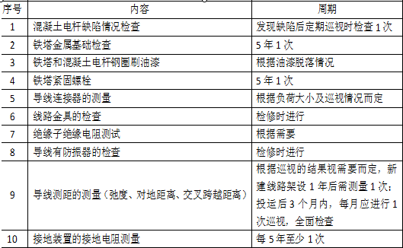

（二）检修方法
1、正杆
2、整拉线
3、调整导线弧垂
4、更换直线杆横担
5、更换终端杆横担
6、更换耐张杆绝缘子
7、更换耐张线夹
8、翻线与撤线
9、绝缘导线的修补与接续

5.4、常见故障及其预防
架空配电线路常见的故障主要有:电气性故障和机械性破坏故障两大类。

一、电气性故障及其预防
配电网在运行中经常发生的故障，大多数是短路故障，少数是断线故障。（断线故障是我们最为忌讳的）
1、短路的原因及其危害
短路是指相与相之间或相与地之间的连接，它
包括三相短路、三相接地短路、两相短路、两相接地短路和单相短路接地。短路的主要原因为相间绝缘或相对地绝缘被破坏，如绝缘击穿、金属连接等。
短路不仅在电气回路中产生很大的短路电流,诱发催生很大的热效应和电动力效应,从而损坏电气设备,而且短路会引起电力网络中电压下降,靠近短路越近,电压降得越多,影响用户的正常供电.
（1）单相接地
线路一相的一点对地绝缘损坏，该相电流经由此点流入大地的形式。单相接地是电气故障中出现机会最多的故障，它的危害主要在于使不接地的配电网三相平衡系统被打破，非故障相的电压升高为线电压，可能引起非故障相绝缘的破坏，从而发展成为两相或三相短路接地。造成单相接地的因素很多，如一相导线的断线落地、树枝碰及导线、跳线因风偏对杆塔放电、支持固定导线的绝缘子、避雷器的绝缘被击穿等。（单相短路时，故障相的电流与综合阻抗的大小成反比。在中性点直接接地的系统中，变压器中性点接地越多，短路电流越大。）
（2）两相短路
线路的任意两相之间造成直接放电称为两相短路。它将使通过导线的电流比正常时增大许多倍，并在放电点形成强烈的电弧，烧坏导线，造成中断供电。两相短路包括两相短路接地，比单相接地情况危害要严重得许多。两相短路的原因有混线、雷击、外力破坏等。
（两相短路时，零序电流和零序电压为零，两故障相电流大小相等，方向相反，在故障点为故障相电压的两倍，方向正好相反。）
（3）三相短路
在线路同一地点的三相间直接放电称为三相短路。三相短路（包括三相短路接地）是线路上最严重的电气故障，不过它出现的机会较少。三相短路的原因有混线，线路带地线合闸、线路倒杆造成三相短路接地。
（正序等效定则：不对称短路时，短路点故障相中短路电流的绝对值，与短路电流正序分量成正比，即:
2、缺相
断线不接地，通常又称为缺相运行，它将使送电端三相有电压，受电端一相无电压，三相电动机无法运转。缺相运行的原因有：保险丝熔断、跳线因接头接触不好过热或烧断、开关某一相合闸不到位等。危害运行设备的正常运行，处理不及时容易烧坏设备。
3、电气性故障的预防
根据电气性故障发生的原因，可采取以下相应的预防措施：
（1）单相接地：及时清理线路走廊、修剪过高的树木、拆除危及安全运行的违章建筑，确保安全运行。
（2）混线：调整弧垂、扩大相间距离、缩小档距。
（3）外力破坏：悬挂安全标示牌、加强保杆护线的宣传、加强跟踪线路走廊的异常变化和工地施工的情况。
（4）雷击的预防：加装避雷器、降低接地电阻，降低雷击的损坏程度；启用重合闸功能，提高供电的可靠性。
（5）绝缘子击穿：选用合格的绝缘子，在满足绝缘配合的条件下提高电压等级和防污秽等级；加强绝缘子清扫.

二、机械性破坏故障及其预防
架空配电线路上的机械破坏故障，常见的有倒杆或断杆、导线损伤或断线等。

1、倒杆、断杆
倒杆是指电杆本身变未折断,但电杆的杆身已从直立状态倾倒,甚至完全倒落在地面。断杆是指电杆本身折断，特别是电杆的根部折断，杆身倒落地面。倒杆和断杆故障绝大多数会造成供电中断。
线路发生倒杆或断杆的主要原因有电杆埋设深度不够、电杆强度不足、自然灾害如大风或覆冰使杆塔受力增加、基础下沉或被雨水冲刷、防风拉线或承力拉线失去拉力作用、外力如汽车撞击等。
预防的措施为：加强巡视，及时发现并消除缺陷，重点检查电杆缺陷有无裂纹或腐蚀、基础及拉线情况，汛期和严冬要重点检查，对易受外力撞击的杆塔应加警示标志、及时迁移。

2、导线损伤或断线
导线损伤的原因包括制造质量问题、安装、外力撞击如开山炸石等、导线过热、雷击闪络等。预防的措施为：加强货物质量验收关、施工质量验收关，加强线路走廊的防护，加强线路的巡视。
导线断线的原因包括覆冰、雷击断线、接头发热烧断、导线的振动、安装、制造质量等。预防的措施为：及时跟踪调整弧垂，采取有效的防雷措施，加强导线接头的跟踪检查、安装防振锤等。

三、故障的抢修
配电线路发生事故时，应尽快查出事故地点和原因，清除事故根源，防止扩大事故；采取措施防止行人接近故障导线和设备（8米以内），避免发生人身事故；尽量缩小事故停电范围和减少事故损失；对已经停电的用户尽快恢复供电。故障抢修的步骤如下：
（1）馈线发生故障时，运行部门应立即通知抢修班组，并提供有助于查找故障点的相关信息。
（2）抢修班组在接到由用户信息部门或运行部门传递来的故障信息后，履行事故应急抢修单程序、并迅速出动，尽快达到故障现场。
（3）抢修现场故障的进一步查找及分析判断。
（4）故障段隔离及现场故障修复。同时给运行部门反馈事故原因、事故处理所需要的时间，便于给用电客户沟通。
（5）故障处理完成后，报告运行部门，拆除所有安全措施、恢复供电。
运行部门为便于迅速、有效地处理事故，应建立健全事故抢修组织和有效的联系方式，并做好大面积停电预案及演练。故障发生后，抢修班组应根据故障报修信息做好记录，迅速、准确地作出初步判断和确定查找故障点方案，尽快组织处理故障，对故障信息（故障报修次数、达到现场时间、故障处理时间、客户满意度等）进行统计、分析、不断持续改进和提高故障处理的速度和水平。

六、电力电缆的运行与维护
设备的运行管理

6.1、电缆的巡视
为保证电缆及设备的安全可靠运行，除严格执行部颁运行规程外，还制定的电缆现场运行规程和电缆管沟运行规程，并结合辽宁地区的实际情况采取了相应措施。
（1）巡视类别
（1）定期巡视：掌握线路基本的运行状况。电缆本体及附件，构筑物等是否正常运行。
（2）特殊巡视：在气候恶劣（及大雾等异常天气）情况下，对电缆线路进行特殊巡视，从而查出在正常天气很难发现的缺陷。
（3）夜间巡视：在线路负荷高峰或阴雾易闪络天气时进行。检查接点有无发热、电缆头、绝缘子有无爬闪。
（4）故障巡视：查找电缆线路的故障和原因。
（5）监察性巡视：对有缺陷而又可监视运行的线路，保电线路等进行的加强性巡视。

6.2、巡视主要注意事项
（1）电缆线路上不应对置瓦砾、矿渣、建筑材料、笨重物件、酸碱性排泄物或砌堆石灰坑等。
（2）对于通过桥梁的电缆，应检查桥堍两端电缆是否拖拉过紧，保护管或槽有无脱开或锈烂现象。
（3）对户外与架空线连接的电缆和终端头应检查终端头是否完整，引出线的接点有无发热现象和电缆铅包有无龟裂漏油，靠近地面一段电缆是否被车辆碰撞等。
（4）隧道内的电缆要检查电缆位置是否正常，接头有无变形漏油，温度是否正常，构建是否失落，通风、排水、照明等设施是否完整。特别要注意防火设施是否完善。

6.3、电缆的检修

（1）户外、户内终端维护检修
清扫电缆终端，检查有无电晕放电痕迹；检查终端接点接触是否良好；核对线路铭牌、相位颜色；油漆支架及电缆铠装；检查接地线并测量接地电阻；按预试周期测量电缆主绝缘电阻，外护层、内衬层绝缘电阻，交叉互联系统的电气试验；对有压力的电缆终端、中间接头记录其压力，有无渗漏现象；检查装有油位指示器的终端油位；对单芯电缆还应测量记录各相接地环流。例行的防污闪工作。

（2）电缆井口及电缆沟盖板
及时更换丢失、损坏的电缆井口和电缆沟盖板，减少马路杀手。工区现管辖电缆井口4700余套，电缆沟269公里，平均每年更换电缆井口300余套，更换率达6.3%。

（3）电缆土建设施维护检修工作
（主要包括电缆工井、排管、电缆沟、电缆隧道、电缆夹层等）；清扫电缆沟并检查电缆本体及电缆接头，排除电缆沟内积水，采取堵漏措施；

（4）电缆桥架、支架维护检修工作；
基础底角螺丝完整无松动，焊接良好无开裂，无锈蚀，桥堍两侧电缆的松弛部分有无变化。

（5）其他附属设备维护检修工作
自动排水、温度监控、气体监测、烟气报警系统等）；

（6）电缆标识维护检修工作；

（7）分支箱、环网柜维护检修工作。
外观检查。（有无损伤、锈蚀，有无双重编号及警示标志）
断路器、接地刀的实际位置和显示位置检查。
断路器灭弧室内SF6气体压力检查。
电压表、电流表检查。
带电显示器的检查。

6.4、技术监督工作
随着电缆设备的急剧增加，为解决设备增加与人员不足之间的矛盾，必须采用先进测试及监督技术，加强对设备的技术监督水平。
（1）红外测温技术的应用：
测温是一项监督设备运行的一项重要手段。诸如电缆及其附属设备在运行中的发热现象，正常巡视中很难发现。目前工区运用了远红外呈像技术，对电缆附件各部接点、外护套、电缆排列最密集处或散热情况最差处、重要线路接地点等处测量。测温时间选择高温大负荷及保电时段。
（3）电缆的预防性试验：
110KV及以上电缆每3年按照预试计划对绝缘护套和交叉互联箱进行绝缘预试；110KV以下根据电缆运行状况安排预试。
（4）异性气体监测：
定期对电缆沟进行异性气体检测，并留存记录，打开井口或进沟作业前必须进行气体检测，并将检测记录填入工作票规定位置。
（5）防污闪：
（1）定期对瓷质绝缘设备涂刷RTV涂料；
（2）大雾天气或污秽较严重地区加强巡视；
（3）尽量将瓷质绝缘设备更换为复合绝缘材料。
（4）对于合成绝缘子还应进行停电检查其柔韧、脆性等机械性能的老化试验和有否电蚀。
（6）地阻、地网设施的修试：
（1）定期对环网柜、分支箱及设备杆塔地网进行测修，超标者进行降阻处理。
（2）对运行10年以上的地网进行开挖检查。

港奥电力
电话：0417-7209155
地址：辽宁省营口市鲅鱼圈区芦屯镇西留屯

